Практическая 5 Сергеева Анастасия

Tableau

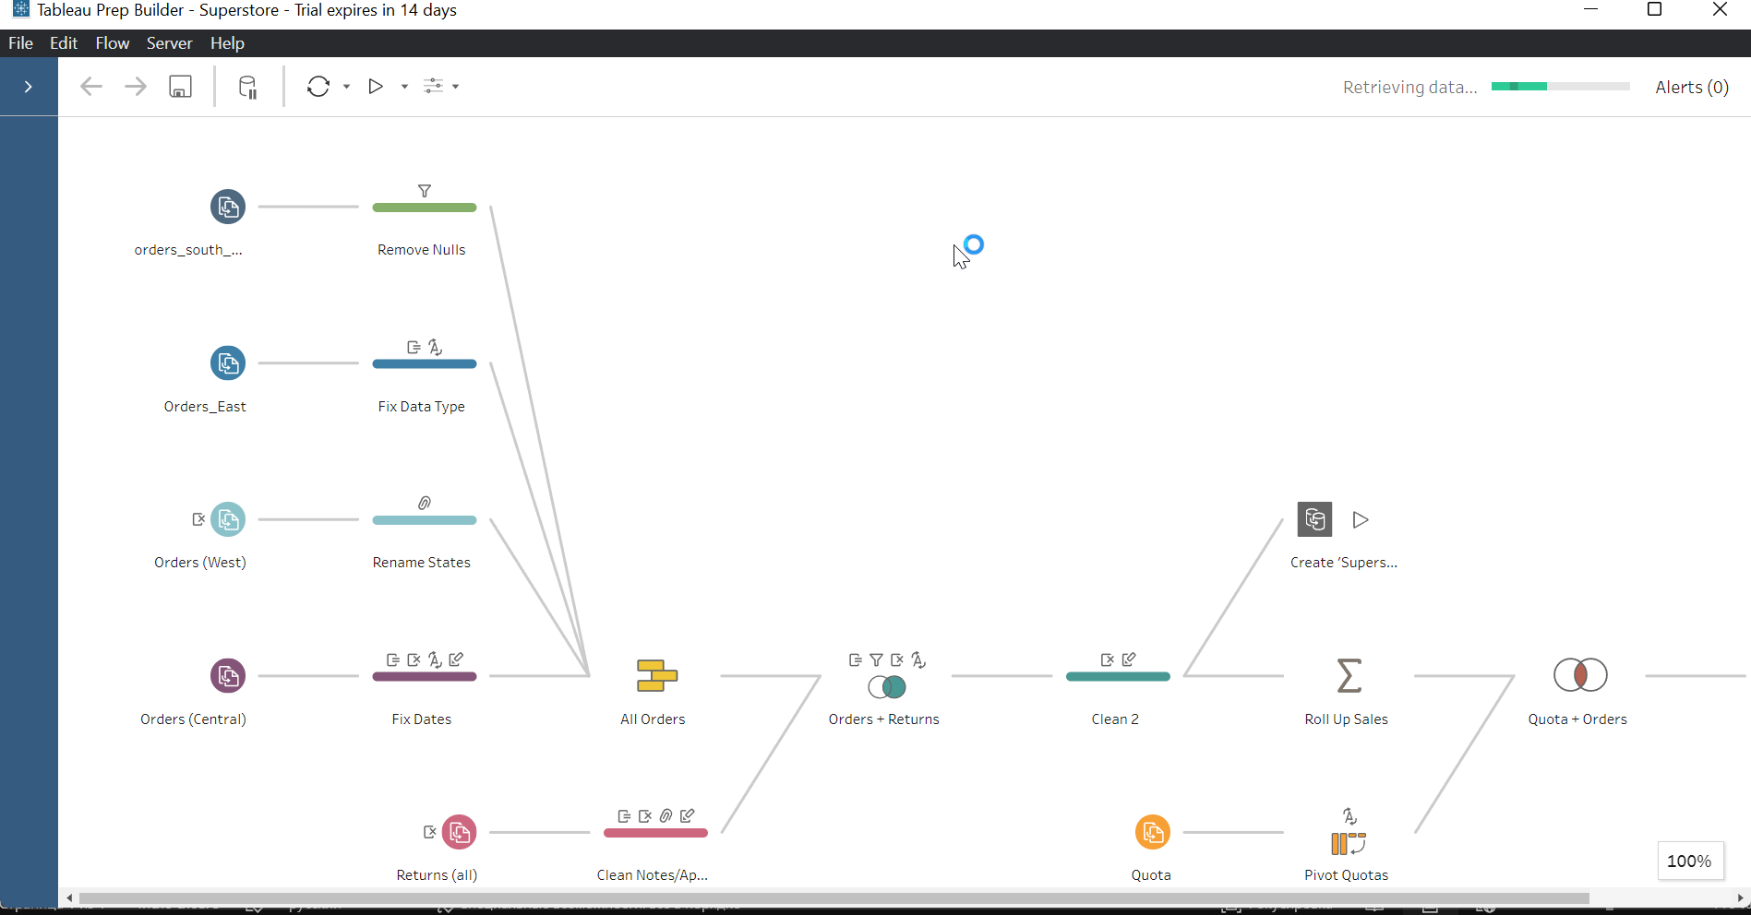

1. Подключение к данным Connect to Data. Выгрузка файлов orders_souch, orders_east, orders west, orders central.

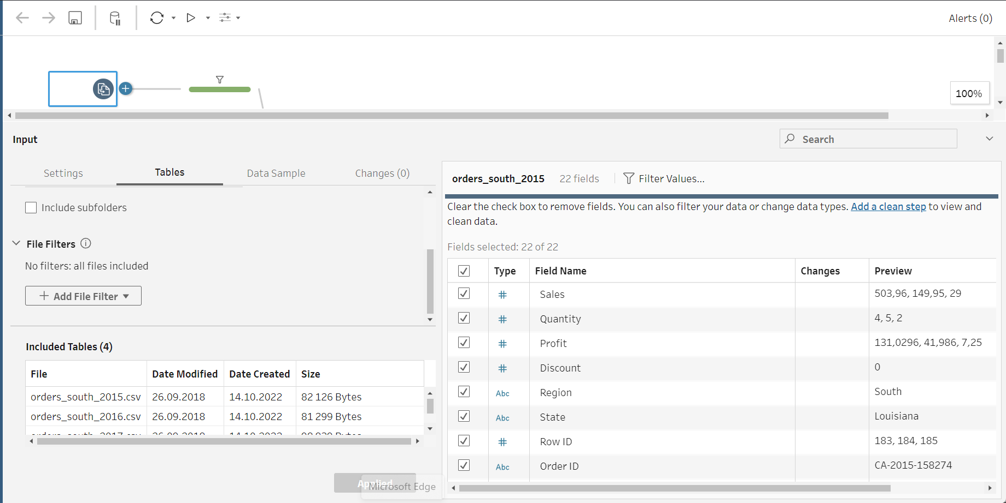

2. remove_nulls убирает нулевые значения с помощью фильтрации.

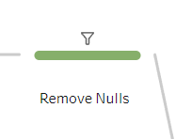

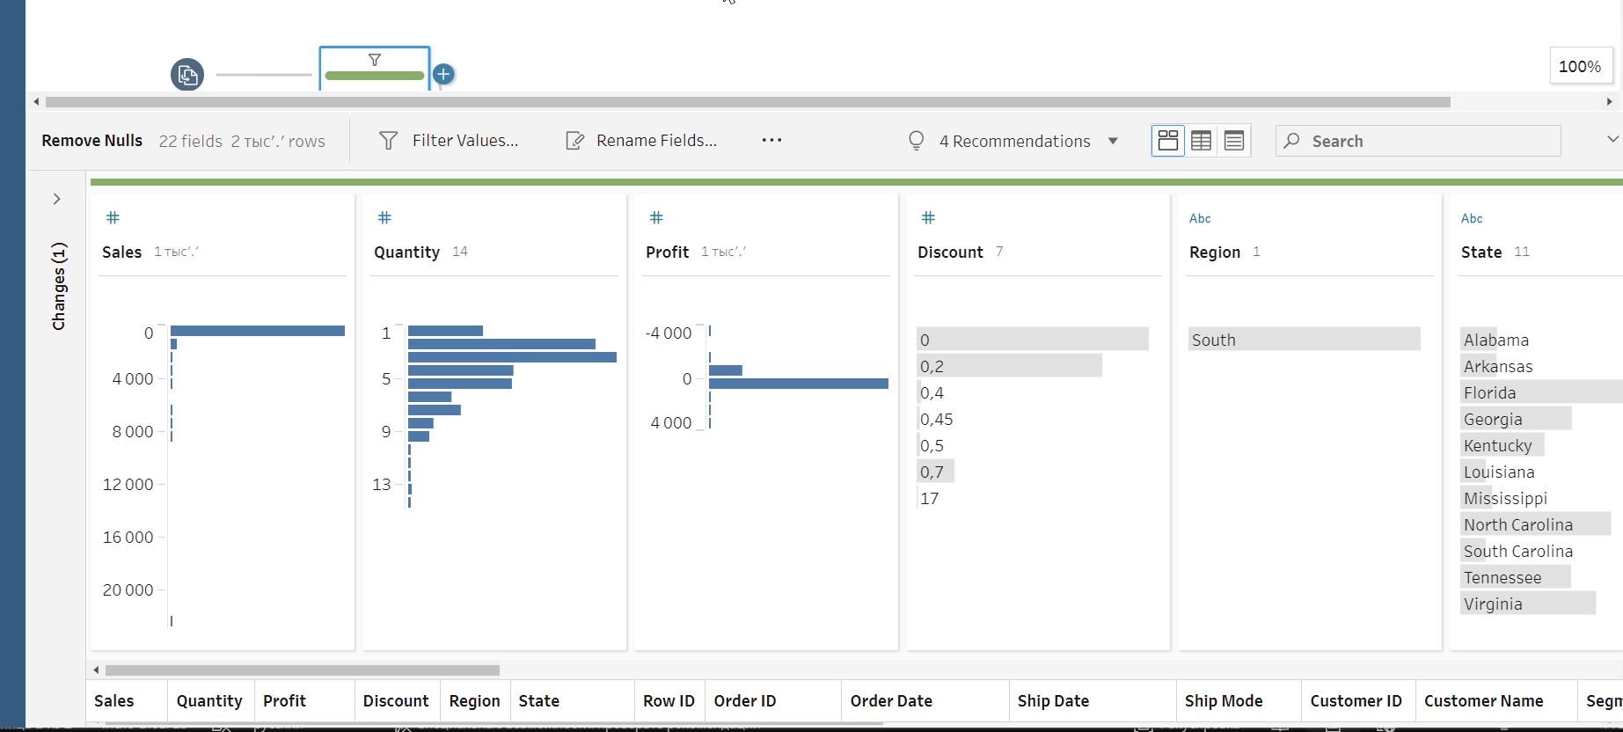

3. Он меняет тип данных.

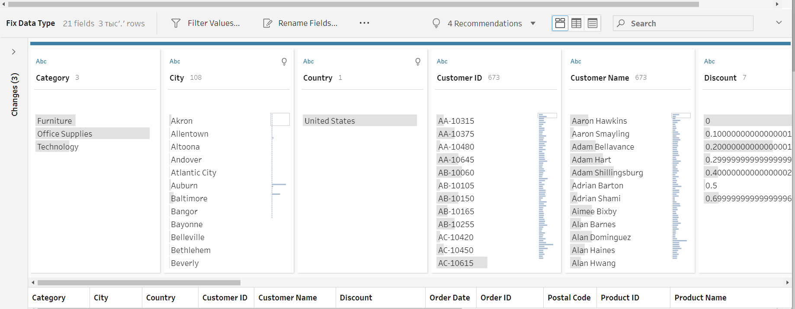

4. Связь полного названия штата с сокращённым.

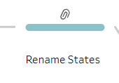

5. Добавление полей «Регион», «Дата заказа», «Дата отгрузки».

6. Объединение.

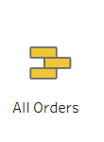

7. Обрезать пробелы.

8. Перенесённый на объединение шаг очистки.

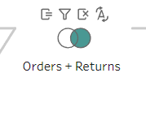

9. Очищение объединённого поля.

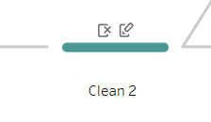

10. Шаг вывода. Указываем имя и место сохранения файла.

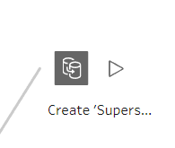

Теперь моё задание в Tableau:

1. Я выгрузила две таблицы по nps, 1 содержит nps по источникам, 2 общие сведения.

2. В 1 таблице я отредактировала название столбиков и затем выгрузила результаты.

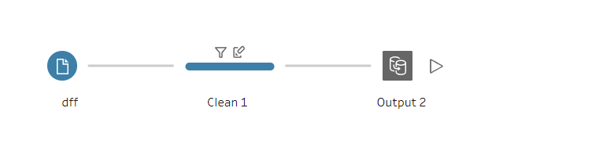

2. Во 2 таблице я выбрала нужные мне столбики, посчитала для каждой даты среднюю оценку со стороны всех пользователей, затем сгруппировала по дате и вывела результаты.



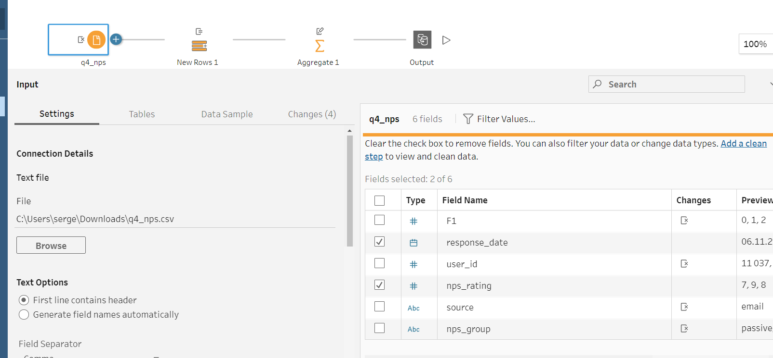

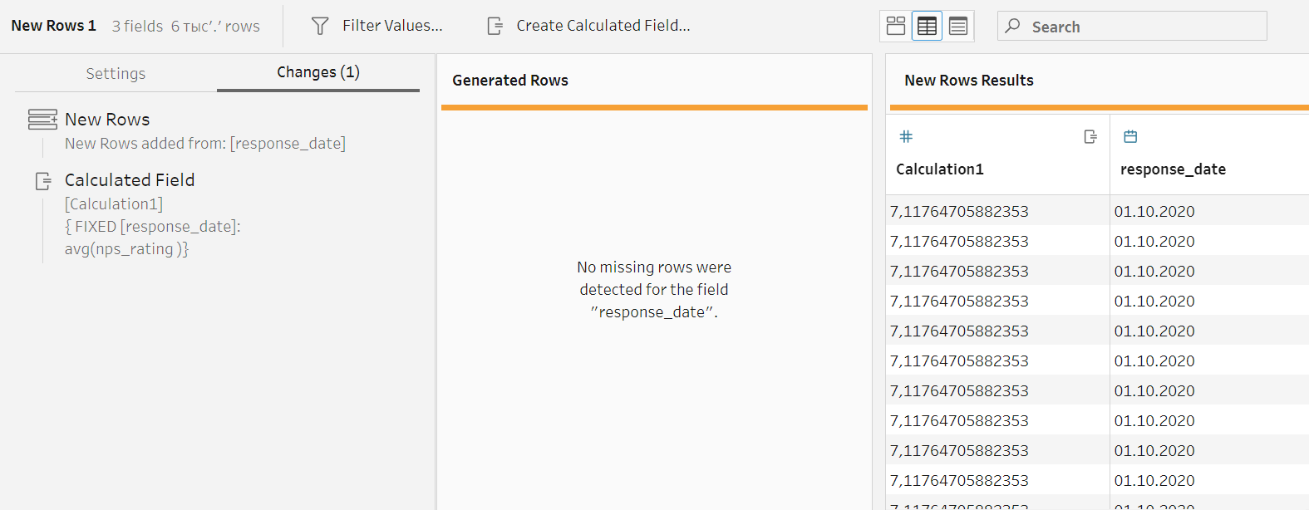

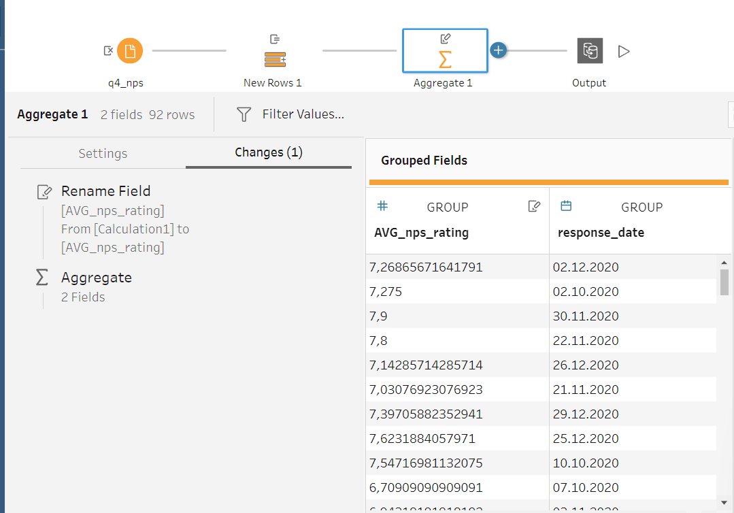

Alteryx

1. Я подключила таблицу по nps.

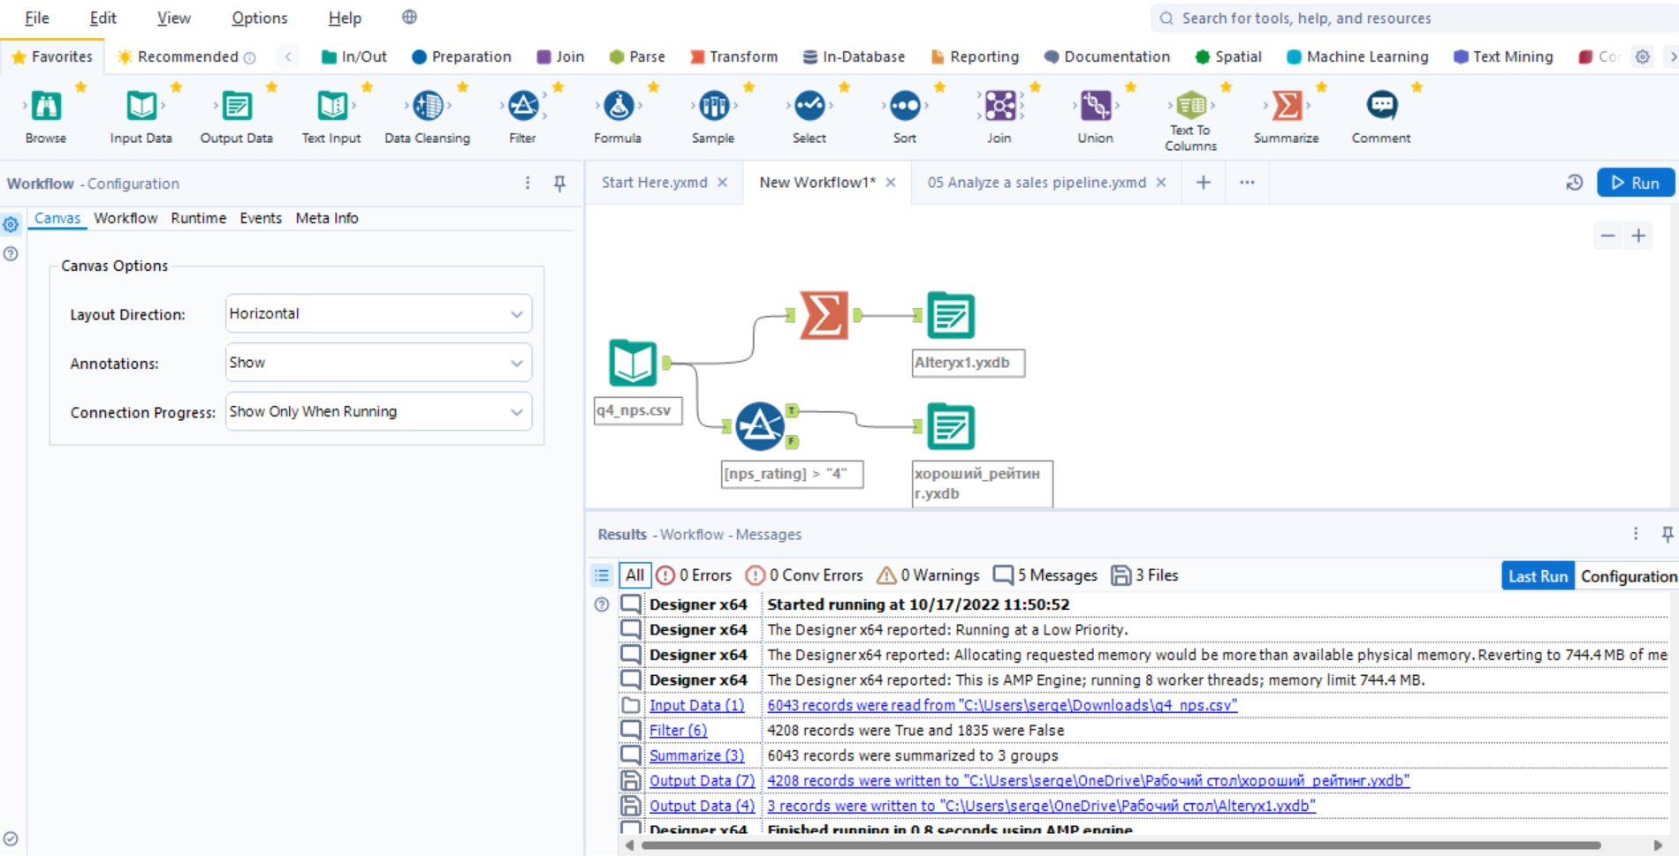

2. Для 1 таблицы я посчитала количество людей по группам nps.

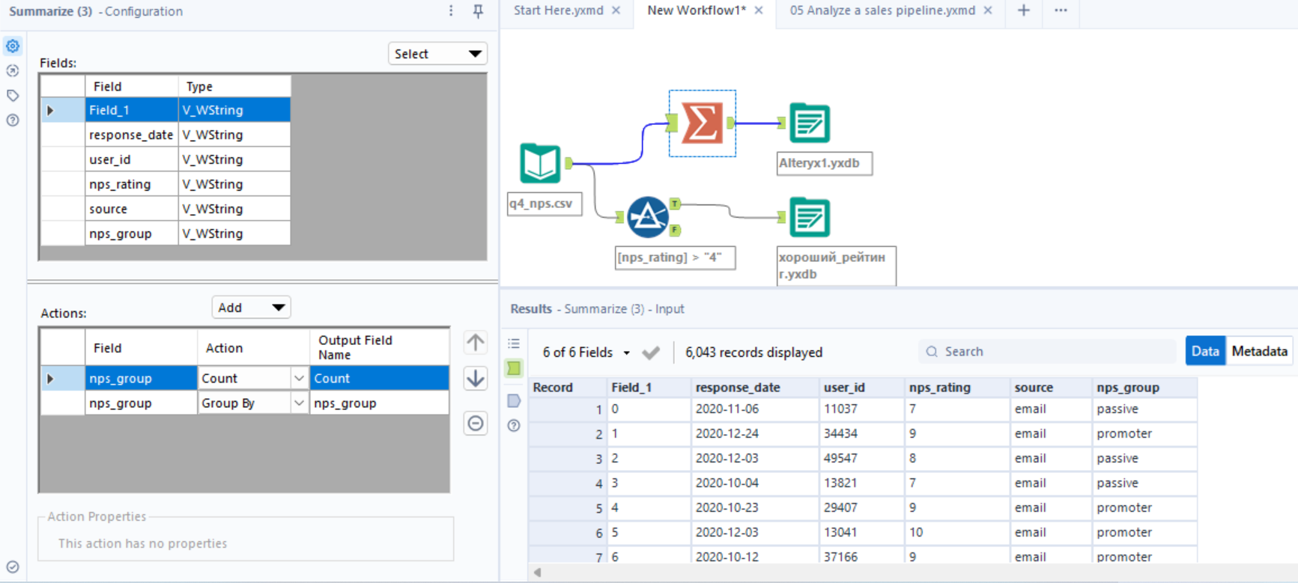

3. Для 2 таблицы я вывела только пользователей, которые поставили хороший рейтинг.

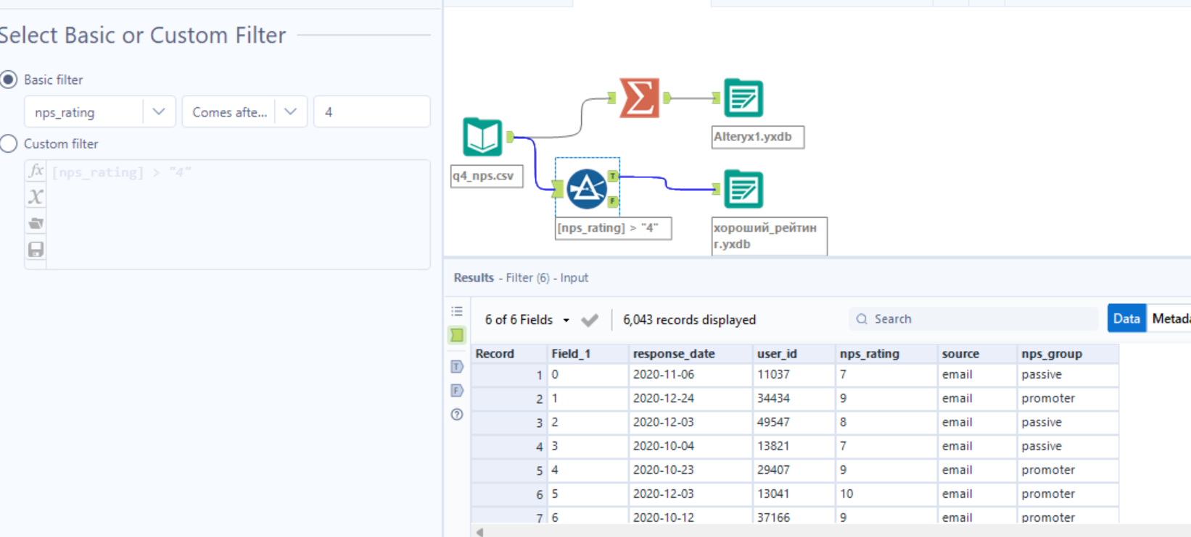

Визуализация в Tableau Public

1. Выгрузка одной из таблиц в Tableau Public.

2. Я построила линейную диаграмму, которая показывает изменение средней оценки во времени по дням.

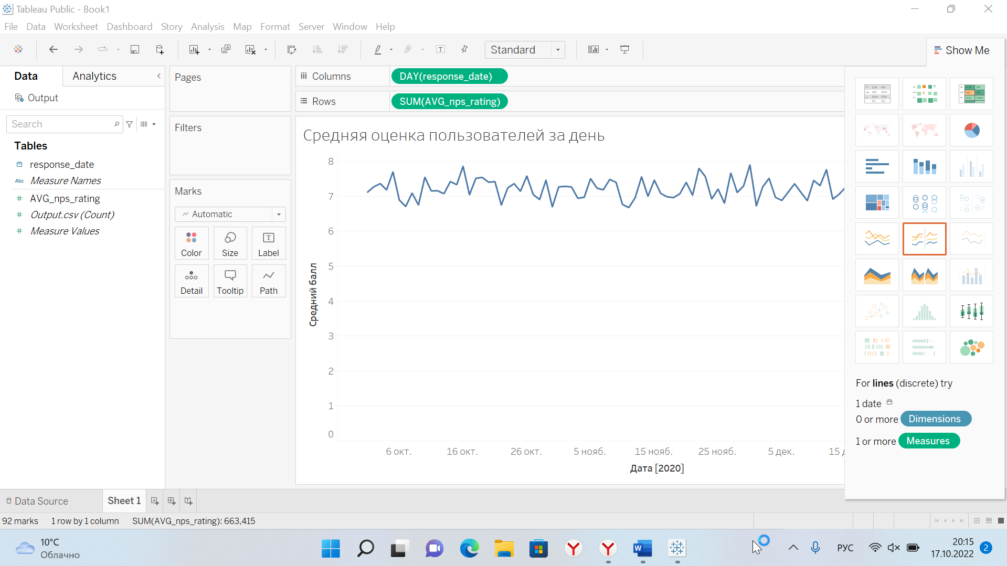

3. Средняя оценка пользователей за неделю по месяцам.

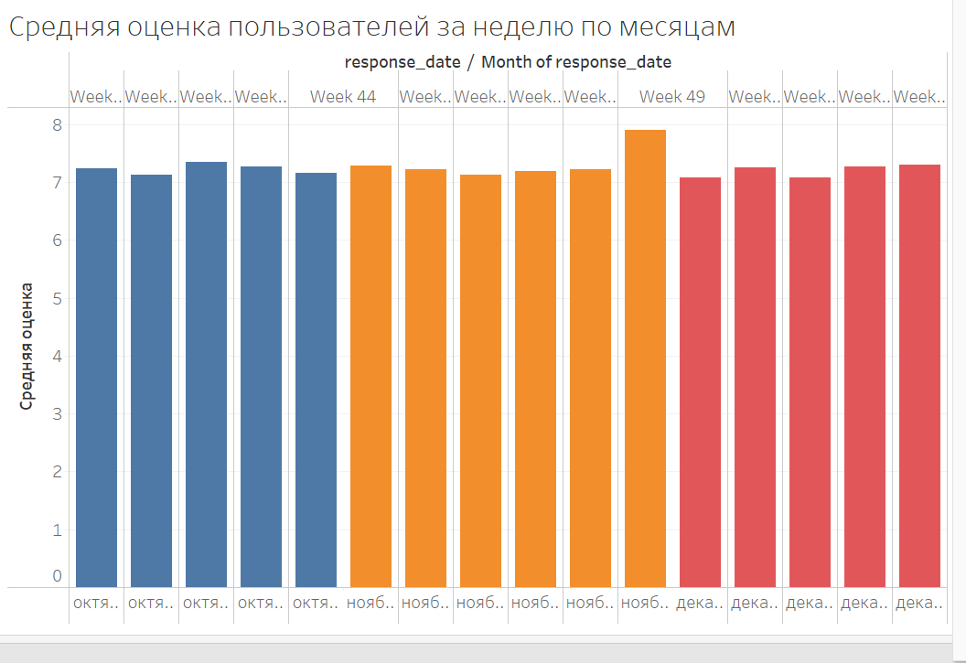

4. Средняя оценка за год по месяцам.

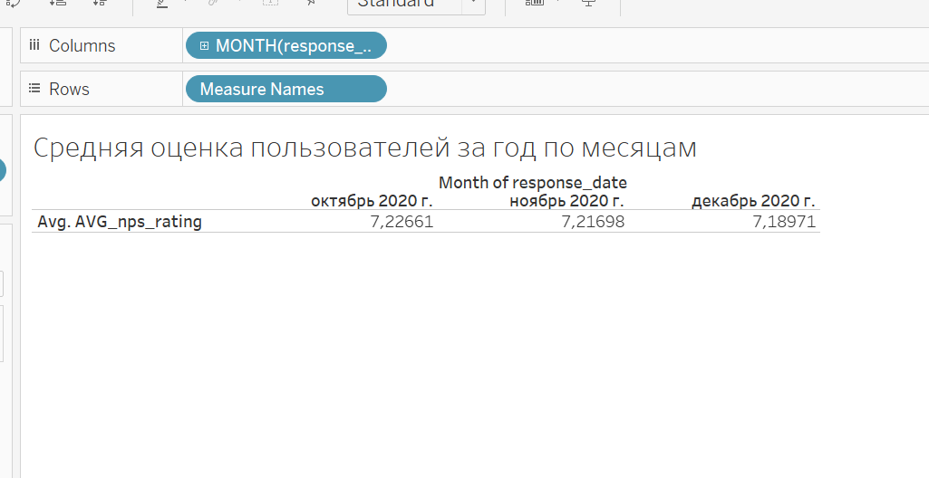

5. Дашборд.

[Бесплатное программное обеспечение для визуализации данных | Tableau Public](https://public.tableau.com/app/profile/anastasija.sergeeva/viz/pr_5_16660346281810/Dashboard1?publish=yes)

Описание элементов Alteryx

1. Использование входных данных, для этого нужно подключиться к файлу или БД.

2. Элемент для ввода формул, которые применяются к нашим данным.

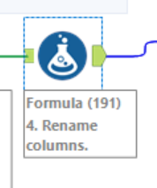

3. Используется для объединения 2 входных данных на основе общих полей между 2 таблицами.

4. Используется для выбора данных с использованием условия. Строки данных, удовлетворяющие условию, выводятся в истинную привязку. Строки данных, которые не удовлетворяют условию, выводятся в ложный.

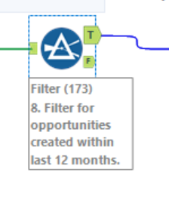

5. Используется для изменения ориентации таблицы данных. Он преобразует данные, чтобы можно было просматривать горизонтальные поля данных на вертикальной оси.

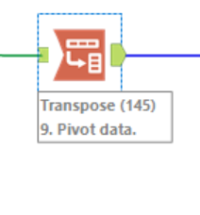

6. Используется для просмотра данных из подключенного инструмента.

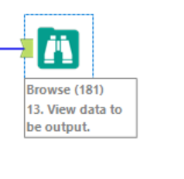

7. Используется для записи результатов рабочего процесса в поддерживаемые типы файлов или источники данных.

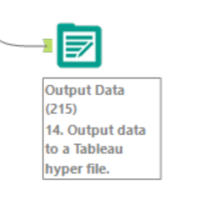

8. Используется для включения, исключения и изменения порядка столбцов данных, проходящих через рабочий процесс. Исключение столбцов может ограничить прохождение данных через рабочий процесс и повысить производительность. Также используется для изменения типа и размера данных, переименования столбца или добавления описания.

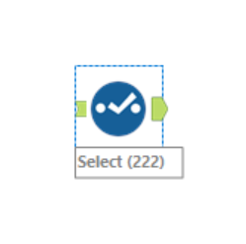

9. Используется для ручного переноса и изменения порядка полей данных. Данные преобразуются таким образом, что каждая запись превращается в несколько записей, а столбцы могут быть созданы с использованием данных описания полей.

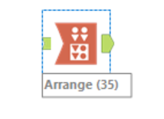

10. Используется для преобразования фрагментов отчёта в отчёты презентационного качества в различных форматах.

